

**Цель гимнастики для глаз:** профилактика нарушений зрения дошкольников.

**Задачи:**

* Предупреждение утомления
* Укрепление глазных мышц
* Снятие напряжения
* Общее оздоровление зрительного аппарата

! Гимнастика проводится стоя или сидя, голова неподвижна (если в комплексе не указано иначе).

! Детям с патологией зрения противопоказаны упражнения, связанные с длительным и резким наклоном головы. Очки следует снять. Дыхание должно быть равномерным и глубоким.

! Последним упражнением лучше всего сделать моргание, а затем хорошенько потянуться.

**Начать можно с самых простых упражнений:**

1. «Кискины глазки» - представить себя котятами. Дети широко открывают глаза, а затем зажмуривают. После этого смотрят вверх, вниз, в сторону.
2. «Качели» - предлагаем поиграть глазками в качели: взлететь высоко, а затем опуститься (движения глазами вверх-вниз).
3. «Карусель» - круговые движения глазами.
4. «День и ночь» - ребёнок на расстоянии вытянутой руки держит перед собой палец. Вначале он смотрит на него двумя глазами, потом только правым при закрытом левом и наоборот.
5. «Прятки» - нужно крепко зажмурить глаза на пару секунд, а затем на такое же время открыть их.
6. «Прищепочка» - большими и указательными пальчиками обеих рук необходимо сдавливать кожу между бровями (как будто скреплять её прищепкой).
7. «Бабочка» - предлагаем поморгать ресничками, как бабочка машет крыльями.

**Более сложные:**

1. «Что изменилось?» - на прогулке предложить посмотреть вдаль на детей с соседней площадки или на прохожих из окна и запомнить их расположение. Затем закрыть глаза примерно на 10 секунд, а после сказать, как изменилось местоположение людей.
2. «Геометрические фигуры» - представить круг большого размера, а затем обвести его глазами по часовой стрелке и против. Аналогично можно «нарисовать» квадрат, а потом перевести взгляд из правого верхнего угла в левый верхний и т. д.
3. «Корчим рожицы» - изобразить какое-либо животное, например, ёжика. При этом оговаривается, что он вытягивает губки вперёд, а глазки «бегают» вправо-влево, затем вверх-вниз.
4. «Расширение полей зрения» - ребёнок размещает прямо перед собой указательные пальцы обеих рук. За каждым пальцем следит свой глаз. Затем пальцы медленно разводятся в стороны, а глаза продолжают за ними следить.
5. «Буратино» - смотрим на кончик своего носа. Затем считаем до 20 и просим ребенка представить, что его нос растёт. Он должен следить глазами за его кончиком — он как будто удаляется от него. После этого так же наблюдаем за его уменьшением.
6. «Стрельба глазами» - ребёнок резко переводит взгляд в любую сторону и произносит «пиф-паф».
7. «Зрительные дорожки» - ведем глазами (голова на месте) по каждой дорожке поочередно

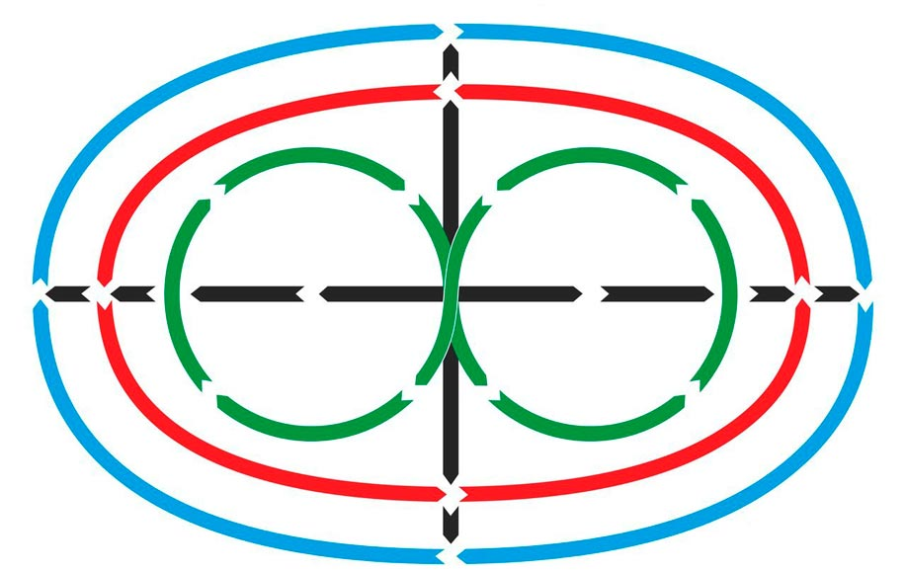

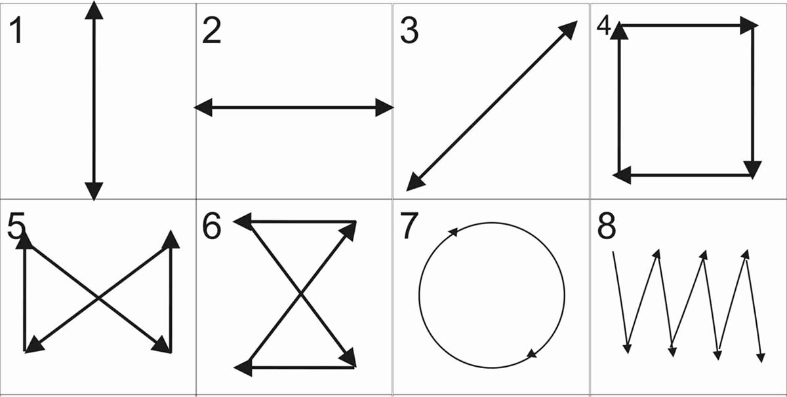

**Особенно интересно детям выполнять упражнения под стихотворный текст:** все движения глаз соответственно словам

*«Подснежник»*

В руки вы  цветы возьмите,

И на них вы посмотрите.

А теперь их поднимите

Вверх, на них вы посмотрите.

Вниз  цветы вы опустите,

И опять на них взгляните.

Цветок вправо,

Цветок влево.

*“Нарисуйте”* круг умело.

Цветок близко, вот вдали,

Ты внимательно смотри.

Вот такой у нас  цветок,

Улыбнись ему, дружок.

Быстро, быстро вы моргайте,

И команды выполняйте.

*«Радуга»*

Глазки у ребят устали. (Поморгать глазами.)

Посмотрите все в окно, (Посмотреть влево-вправо.)

Ах, как солнце высоко. (Посмотреть вверх.)

Мы глаза сейчас закроем, (Закрыть глаза ладошками.)

В доме радугу построим,

Вверх по радуге пойдем, (Посмотреть по дуге вверх-вправо и вверх-влево.)

Вправо, влево повернем,

А потом скатимся вниз, (Посмотреть вниз.)

Жмурься сильно, но держись. (Зажмурить глаза, открыть и поморгать ими)

*«Волшебный сон»*

Реснички опускаются...

Глазки закрываются...

Мы спокойно отдыхаем...

Сном волшебным засыпаем...

Дышится легко... ровно... глубоко...

Наши руки отдыхают...

Отдыхают... Засыпают...

Шея не напряжена

И рассла-бле-на...

Губы чуть приоткрываются...

Все чудесно расслабляется...

Дышится легко... ровно... глубоко... (Пауза.)

Мы спокойно отдыхаем...

Сном волшебным засыпаем... (Громче, быстрей, энергичней.)

Хорошо нам отдыхать!

Но пора уже вставать!

Крепче кулачки сжимаем.

Их повыше поднимаем.

Потянулись! Улыбнулись!

Всем открыть глаза и встать!

*"Снежинки"*

Мы снежинку увидали,

Со снежинкою играли.

Снежинки вправо полетели,

Дети вправо посмотрели.

Вот снежинки полетели,

Дети влево посмотрели.

Ветер снег вверх поднимал

И на землю опускал…

Дети смотрят вверх и вниз.

Все на землю улеглись.

Глазки закрываем,

Глазки отдыхают.

**Комплекс специальных упражнений для глаз**

1. Быстро поморгать, закрыть глаза и посидеть спокойно, медленно считая до пяти. Повторить 4—5 раз.

2.  В среднем темпе проделать 3—4 круговых движений глазами в правую сторону, столько же в левую сторону. Расслабив глазные мышцы, посмотреть вдаль на счет 1—6. Повторить 1—2 раза.

3.  Закрыть глаза, сильно напрягая глазные мышцы, на счет 1-4, затем раскрыть глаза, расслабив мышцы глаз, посмотреть вдаль на счет 1—6. Повторить 4—5 раз.

4.  Посмотреть на переносицу и задержать взор на счет 1—4. До усталости глаза не доводить. Открыть глаза, посмотреть вдаль на счет 1—6. Повторить 4—5 раз.

5.  Не поворачивая головы, посмотреть направо, зафиксировать взгляд на счет 1—4, затем посмотреть вдаль прямо на счет 1—6. Аналогичным образом проводятся упражнения, но с фиксацией взгляда влево, вверх, вниз. Повторить 3—4 раза.

6. Перевести взгляд быстро по диагонали: направо-вверх — налево-вниз, потом прямо вдаль на счет 1—6. Затем налево-вверх — направо-вниз и посмотреть вдаль на счет 1—6. Повторить 4—5 раз.

**Комплекс упражнений «На море» (Под медленную спокойную музыку.)**

1. «Горизонт» 1—4 — чертим кончиком пальца правой руки (как карандашом.) линию горизонта («на море») слева-направо, глаза сопровождают движение, голова прямо.

5—8 — повторить линию горизонта справа-налево.

2.  «Лодочка» 1—4 — чертим «лодочку» (дуга книзу), глаза повторяют движение, голова прямо. 5—8 - повторить движения счета 1—4 в другую сторону.

3.  «Радуга» 1—4 — чертим «радугу» (дуга кверху), глаза сопровождают движение, голова прямо. 5—8 — повторить движения счета 1—4 в другую сторону.

4. «Солнышко» 1-8. «На море солнышко» - чертим «солнышко» (круг вправо)

глаза повторяют движение, голова прямо. Затем можно повторить упражнение в другую сторону.

5. «Пловец плывет к берегу» 1-4 — правую руку поставить вперед, смотреть на кончик пальца 5-8 — медленно приблизить кончик пальца правой руки к носу, а левую руку поставить вперед. Повторить упражнение с левой руки.

6. «Яркое солнышко»

1-8 — зажмуриться — «солнце ослепило», закрыть глаза ладонями, затем поморгать глазами.

**Комплексы общеразвивающих упражнений, выполняемых в сочетании с движениями глаз**

1.  И. п.— основная стойка, руки спереди в замок. Поднять вверх, прогнуться — вдох, опустить руки — выдох. Смотреть на руки. Повторить 4-6 раз.

2. И. п.— стоя, руки вперед. Круговые движения руками в одном и в другом направлении - 10-15 с. Сопровождать взглядом движения рук. Выполнять круговые движения 5 с в левую сторону, затем 5 с в

правую.

3.  И. п.— то же. Одну руку поднимать, другую - опускать, затем наоборот - 20-15 с. Сопровождать движение рук взглядом.

4.  И. п.— основная стойка. Поднять руки вверх, затем опустить. Смотреть сначала на левую кисть, затем на правую. Менять направление взгляда после каждого движения. Выполнять движения глазами в одном и другом направлении 10—15 с.

5. И. п.— стоя, руки вперед. Вращать кисти в левую сторону, смотреть на левую кисть 10 с, затем в правую - смотреть на правую 10 с.затем в правую – смотреть на правую кисть 10 с.

6.  И. п.— основная стойка. Повернуть голову направо, затем на лево. Повторить 6—8 раз в каждую сторону. Смотреть на какой – либо предмет.

7. И. п.- то же. Поднять голову, затем опустить, не изменяя взгляда. Повторить 6—8 раз. Смотреть на какой-либо предмет.

Приведенные упражнения полезно сочетать с вращательными  движениями головы, ее наклонами вперед, назад и в стороны. Эти  движения нужно делать в медленном темпе и с большей амплитудой.

**Профилактические упражнения для глаз**

-  15 колебательных движений глазами по горизонтали справа - налево, слева - направо.

-  15 колебательных движений глазами по вертикали: вверх-вниз, вниз - вверх.

-  15 вращательных движений глазами слева - направо.

-  15 вращательных движений глазами справа - налево.

-  15 вращательных движений глазами в правую, затем в левую стороны — «восьмерка».

Руки за спинку, голову назад

Руки за спинку, голову назад. (Закрыть глаза, расслабиться.)

Глазки пускай в потолок поглядят. (Открыть глаза, посмотреть вверх.)

Головки опустим — на стол погляди. (Вниз.)

И снова наверх — где там муха летит? (Вверх.)

Глазами повертим, поищем ее. (По сторонам.)

**Упражнения для глаз (комплекс 1)**

И. п. — сидя.

1. Закрыть глаза. Отдых 10—15 с. Открыть глаза. Повторить 2—3 раза.

2. Движения глазными яблоками.

-  глаза вправо-вверх.

-  глаза влево-вверх.

-  глаза вправо-вниз.

-  глаза влево-вниз.

Повторить 3—4 раза. Глаза закрыть. Отдых 10—15 с.

3. Самомассаж.

Потереть ладони. Закрыть глаза, положить ладони на глаза, пальцы вместе. Держать 1 с. Ладони на стол, Открыть глаза.

**Упражнения для глаз (комплекс 2)**

1.  Закрыть глаза. Отдых 10—15 с. Открыть глаза. Повторить 2-3 раза.

2. Посмотреть вдаль. Закрыть глаза на 5—6 с. Открыть, посмотреть на кончик носа. Закрыть глаза на 5—6 с, Открыть глаза. Повторить 3-4 раза.

3. Самомассаж. Закрыть глаза и делать легкие круговые движения подушечками двух пальцев, поглаживая надбровные дуги 20—30 с. Закрыть глаза. Отдых 10-15 с. Открыть глаза.

**Упражнения для глаз (комплекс 3)**

1. Закрыть глаза. Отдых 10—15 с. Открыть глаза. Повторить 2—3 раза.

2.  Закрыть глаза. Выполнять круговые движения глазными яблоками с закрытыми глазами вправо и влево. Повторить 2—3 раза в каждую сторону.

Упражнения для глаз (комплекс 4)

1.  Закрыть глаза. Отдых 10-15 с. Открыть глаза. Повторить 2—3 раза.

2. Закрывать и открывать глаза, крепко сжимая веки. Повторить 5-6 раз.

Закрыть глаза, расслабить веки, 10—15 с.

3.  Быстро поморгать глазами. Закрыть глаза. Представить море, лес. Отдых 10—15 с. Открыть глаза.

**Упражнения для снятия усталости глаз**

1.  Потереть ладонью о ладонь. Закрыть глаза и положить ладони на них.

2. Руки скрестить перед собой, кисти сжать в кулак, большой палец вверх. Глаза закрыть и провести три раза большим пальцем левой руки по правой стороне, а правой рукой — полевой стороне надбровных дуг от переносицы до конца бровей.

*Часовщик*

Часовщик прищурил глаз,

 (Закрыть один глаз. Закрыть другой глаз.)

Чинит часики для нас. (Открыть глаза.)

(С. Маршак)

*"Дождик"*

Дождик, дождик, пуще лей.

*Смотрят вверх.*

Капай, капель не жалей.

*Смотрят вниз.*

Только нас не замочи.

*Делают круговые движения глазами.*

Зря в окошко не стучи

*Поморгать*

*"Ветер"*

Ветер дует нам в лицо. *Часто моргают веками.*

Закачалось дepевцо. *Не поворачивая головы, смотрят влево-вправо.*

Ветер тише, тише, тише...

*Медленно приседают, опуская глаза вниз.*

Деревца все выше, выше. *Встают и глаза поднимают вверх.*

*"Рисование носом"*

Детям нужно посмотреть на табличку и запомнить объект (по теме занятия). Закрыть глаза. Представить себе, что нос стал таким длинным, что достает до таблички. Нужно написать своим носом выбранный элемент. Открыть глаза, посмотреть на табличку.

*Художник*

Закрываем мы глаза,  вот какие чудеса.

*Закрывают оба глаза,*

Наши глазки отдыхают, упражнения выполняют.

*Продолжают стоять с закрытыми глазами.*

А теперь мы их откроем, через  речку мост построим.

*Открывают глаза, взглядом рисуют мост.*

Нарисуем букву о, получается легко.

*Глазами рисуют букву о.*

Вверх поднимем, глянем вниз,

*Глаза поднимают вверх, опускают вниз.*

Вправо, влево повернем,

*Глаза смотрят вправо-влево.*

Заниматься вновь начнем.

*Лучик солнца*

Лучик, лучик озорной,

Поиграй-ка ты со мной.

*Моргают глазами.*

Ну-ка, лучик, повернись,

На глаза мне покажись.

*Делают круговые движения глазами.*

Взгляд я влево отведу,

Лучик солнца я найду.

*Отводят взгляд влево.*

Теперь вправо посмотрю,

Снова лучик я найду.

*Отводят взгляд вправо.*

**! При астигматизме важно:**

* Ограничить просмотр мультфильмов до 30 минут.
* Правильно установить источник света на столе и хорошо осветить комнату
* Следить за осанкой
* Приветствуется занятие спортом в щадящем режиме
* Больше фруктов и ягод красного, оранжевого и черного цветов (много витаминов и минералов для сетчатки)
* Специальная гимнастика для глаз поможет приостановить ухудшение зрения. Данный комплекс – это база, подходящая практически всем детям с астигматизмом. Но прежде чем приступить к занятиям, необходимо проконсультироваться со своим офтальмологом, который поможет скорректировать список упражнений. Выполнять упражнения необходимо ежедневно по 10-20 минут.

**10 упражнений для глаз при астигматизме:**

1. В правом и левом углах комнаты под потолком повесьте по одному яркому картонному кругу (лучше, если они будут отличаться по цвету и размеру). Предложите ребенку в течение нескольких секунд смотреть сначала на один кружок, потом — на другой. Следите за тем, чтобы работали только глаза, поворачиваться всем телом не нужно! После 3−5 повторов — перерыв на 10 секунд (на это время глаза следует закрыть). Упражнение повторяют 3 раза.
2. Попросите ребенка зажмуривать и открывать глаза в течение 10 секунд — это упражнение помогает расслабить мышцы, поддерживающие глазное яблоко.
3. Пусть ребенок положит кулачки под подбородок (это исключит движения головой) и смотрит вверх-вниз (4 раза), а затем вправо и влево (тоже 4 раза). Перерыв между «подходами» — 10 секунд.
4. Для этого упражнения придется приготовить «тренажер» — крупное изображение змейки или, например, спирали. Закрепите рисунок под потолком и попросите малыша «пройти» глазами от головы змеи до хвоста или от начала спирали к концу и обратно.
5. Ребенок сгибает руки в локтях — так, чтобы ладони находились чуть ниже уровня глаз, — и плавно поворачивает голову вправо-влево, смотря при этом вдаль сквозь растопыренные пальцы. Взгляд должен скользить по предметам, не останавливаясь на них. Если упражнение выполняется правильно, то будет казаться, будто ладошки «проплывают» мимо лица.
6. Медленно делая глубокий вдох, малыш «смотрит» себе в межбровье и на несколько секунд задерживает глаза в этом положении. Потом, медленно выдыхая, он опускает глаза и ненадолго закрывает их.
7. Глубоко вдыхая, ребенок смотрит на кончик носа, задерживает взгляд на несколько секунд и, выдыхая, возвращается в исходное положение.
8. На вдохе малыш смотрит вправо (медленно, «до упора», но без сильного напряжения), а затем на выдохе, не задерживаясь, возвращает глаза в исходное положение. Упражнение нужно повторить и «в другую сторону». Первое время достаточно выполнять один цикл, через 2−3 недели — два.
9. На вдохе ребенок смотрит вправо и вверх и, не задерживаясь, возвращает глаза в исходное положение. На следующем вдохе малыш смотрит влево и вниз, потом взгляд снова идет назад. Первое время достаточно выполнять один цикл, через 2−3 недели — уже два, а потом — три. В конце упражнения нужно закрыть глаза на несколько секунд. Вариант: точно такое же упражнение, только сперва нужно смотреть влево и вверх, а затем вправо и вниз.
10. На вдохе малыш опускает глаза вниз и медленно поворачивает их по часовой стрелке, останавливаясь в самой верхней точке (на 12 часах). На выдохе, не задерживаясь, нужно продолжить движение глазами — по часовой стрелке вниз (до 6 часов). В конце упражнения следует закрыть глаза на несколько секунд. Вариант: то же самое упражнение, но глаза двигаются уже против часовой стрелки.

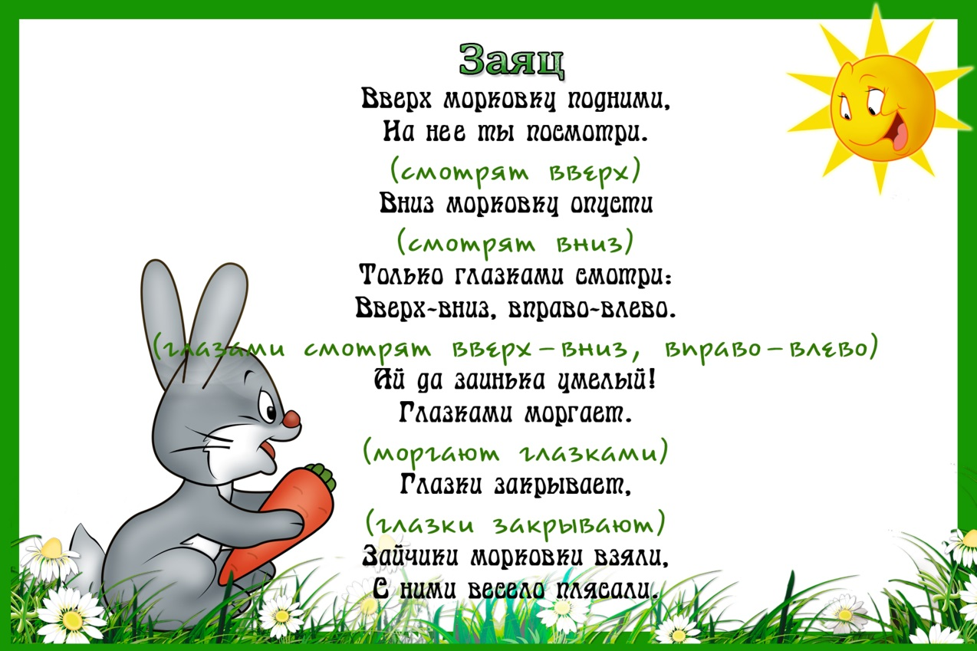

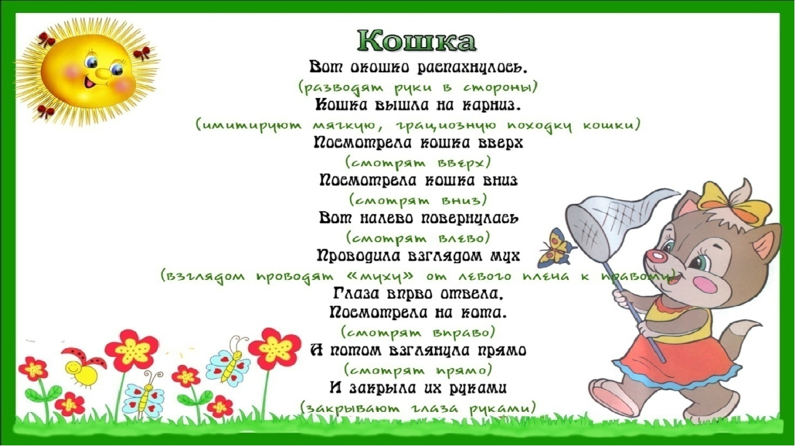

**Список использованной литературы:**

1. Алямовская В.Г. Как воспитать здорового ребенка. — М., 1993.

2. Ковалько В.И.Школа физкультминуток. – М.: «Вако»2007.

 3. СековецЛ.С. Коррекционно - педагогическая работа по физическому воспитанию дошкольников с нарушением зрения.- М.:Школьная Пресса, 2008.

4. Евсеев Ю.И. Физическая культура. Ростов н/Д: Феникс, 2002.